TP : La réaction Anticorps –Antigène – Le test d’Ouchterlony

Les mécanismes de l’immunité innée sont parfois insuffisants pour éliminer un agent infectieux. Une nouvelle phase de la réponse immunitaire doit alors se mettre en place. Elle fait intervenir des molécules (anticorps contenus dans un sérum) capables de réagir avec des molécules portées par l’agent infectieux (antigène).

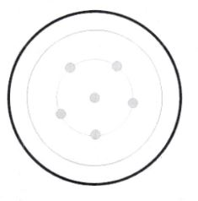
On cherche à identifier, parmi 4 personnes, un individu ayant été en contact avec la méningite et en particulier la Méningite à méningocoques (Neisseria meningitidis). L'individu ayant été en contact avec le méningocoque a produit des anticorps capables de réagir face aux antigènes de cette bactérie.
Matériel :
Matériel nécessaire à la réalisation d’un gel d’immuno-diffusion (agar)
Sérum A d’un individu immunisé contre la méningite à méningocoques
Sérum de l’individu B
Sérum de l’individu C
Sérum de l’individu D
Sérum de l’individu E
Solution Ag de la méningite à méningocoques

Le test d’Ouchterlony ou test d’immuno-diffusion est une méthode d’immunodiffusion sur gel : les solutions déposées dans les puits creusés dans le gel diffusent de façon homogène dans toutes les directions autour du puits. Deux auréoles de diffusion peuvent donc entrer en contact lorsqu’elles ont suffisamment progressé. Cette zone de contact reste invisible s’il n’y a pas de réaction entre les deux solutions. Quand il y a réaction entre les solutions, il se forme un arc de précipitation visible à l’œil nu. Celui-ci est dû à l’interaction entre de nombreux anticorps et les antigènes spécifiques, entraînant la formation de complexes immuns et donc de repérer l'individu séropositif au méningocoque  - Proposer, sous forme d’un schéma inspiré du gabarit ci-dessus, une disposition des produits permettant de mettre en évidence la spécificité de la réaction immunitaire en un antigène et un anticorps.  - A l’aide du protocole, réaliser le test d’ouchterlony afin de mettre en évidence la spécificité de la réaction antigène-anticorps.,  - Présenter et exploiter vos résultats afin de mettre en évidence la spécificité de la réaction antigène-anticorps. | 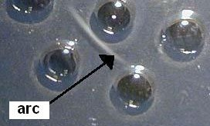
Les boîtes ont été préparées avant la séance afin de gagner du temps
Protocole de réalisation d’un test d’immuno-diffusion :
- Creuser à l’emporte-pièce (paille) les puits nécessaires dans le gel d’Agar agar de la boîte de Pétri en utilisant le gabarit de perçage pour avoir une idée des distances à respecter entre les puits.
- Retirer les disques de gel avec le cure-dent ou autre. Marquer, sur la boîte de Pétri, la disposition des produits.
- Déposer 20microL de solution dans un puits : la solution doit être déposée dans le puit approprié, sans débordement, sans bulles et sans endommager le gel. Puis fermer la boîte.
Puit central : Antigène de Neisseria meningitidis
Puits périphériques : Sérum à tester pour recherche des AC ( Sérum A = témoin, Sérums B à E à tester)
- Attendre 20minutes pour observer la formation d’arcs de précipitation visibles à l’œil nu sur un fond sombre.

EXERCICE n°1 à faire pendant l’attente de prise du gel et celle des résultats : Venin de serpent:

Les anti venins sont fabriqués à partir de plasma de cheval immunisé par injection d'antigènes (venin) . Ces injections répétées d'antigènes permettent au système immunitaire du cheval de générer des immunoglobulines qui permettent la neutralisation du venin. Lorsque le niveau nécessaire sera atteint, les immunoglobulines seront ensuite séparées du plasma. Les immunoglobulines seront utilisées pour la production d'anti venin, et le reste du plasma sera réinjecté au cheval.
Le laboratoire de la ferme de serpents de la Croix rouge produit différents types de sérum anti venins pour les victimes de morsures de serpents et cet institut fournit des remèdes anti venin depuis une dizaine d'années.
Les sérums anti venin de la croix rouge permettent de lutter contre 6 types de venin de serpents: Venin de Cobra royal (Ophiophagus hannah Snake),
Venin de Bungare annelé (Bungarus fasciatus Snake),Venin de Bongare de Malaisie (Bungarus candidus), Venin de la Vipère de Malaisie (Calloselasma rhodostoma), Venin de la Vipère verte (Trimeresurus albolabris) et le venin de la Vipère de Russell (Daboia russelli Siamensis).

Afin de tester le sérum anti venin on réalise un test d'Ouchterlony.
Malheureusement le préparateur avait inscrit les annotations sur le couvercle de la boîte (ce qu'il ne faut jamais faire) et il ne sait plus comment étaient disposés les puits. de plus la photo est de mauvaise qualité et les arcs ne sont pas visibles.

1. Légende cette boite et retrace le ou les arcs.
2. Que contient le sérum?
3. Dans un des test effectués dans le laboratoire (avec un lot de sérum), il n'y a pas d'arc avec le venin de la vipère verte! Que doit-on en conclure?

EXERCICE n°2 sur les tests de grossesse : (à faire pendant l’attente des résultats):
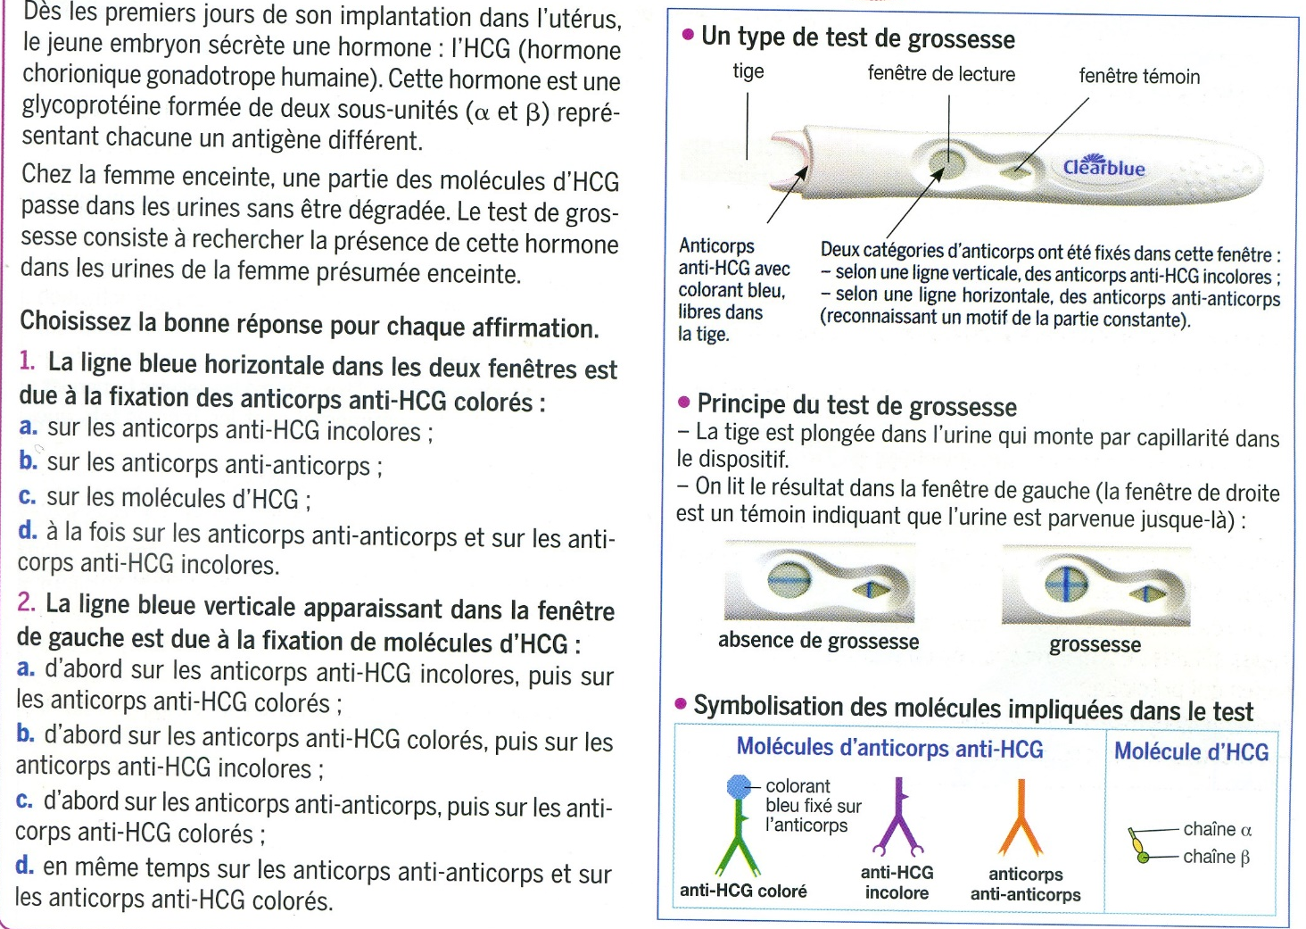

Expliquer la présence des lignes colorées.
Nom
Réalisation de la pesée
Réalisation du pipetage
Réalisation du chauffage
Aspect du gel coulé
Réalisation des puits
Annotation des dépôts
Réalisation des dépôts
Rangement de la paillasse
Règles de sécurité
Arc de précipitation
Note /10
Commentaires

